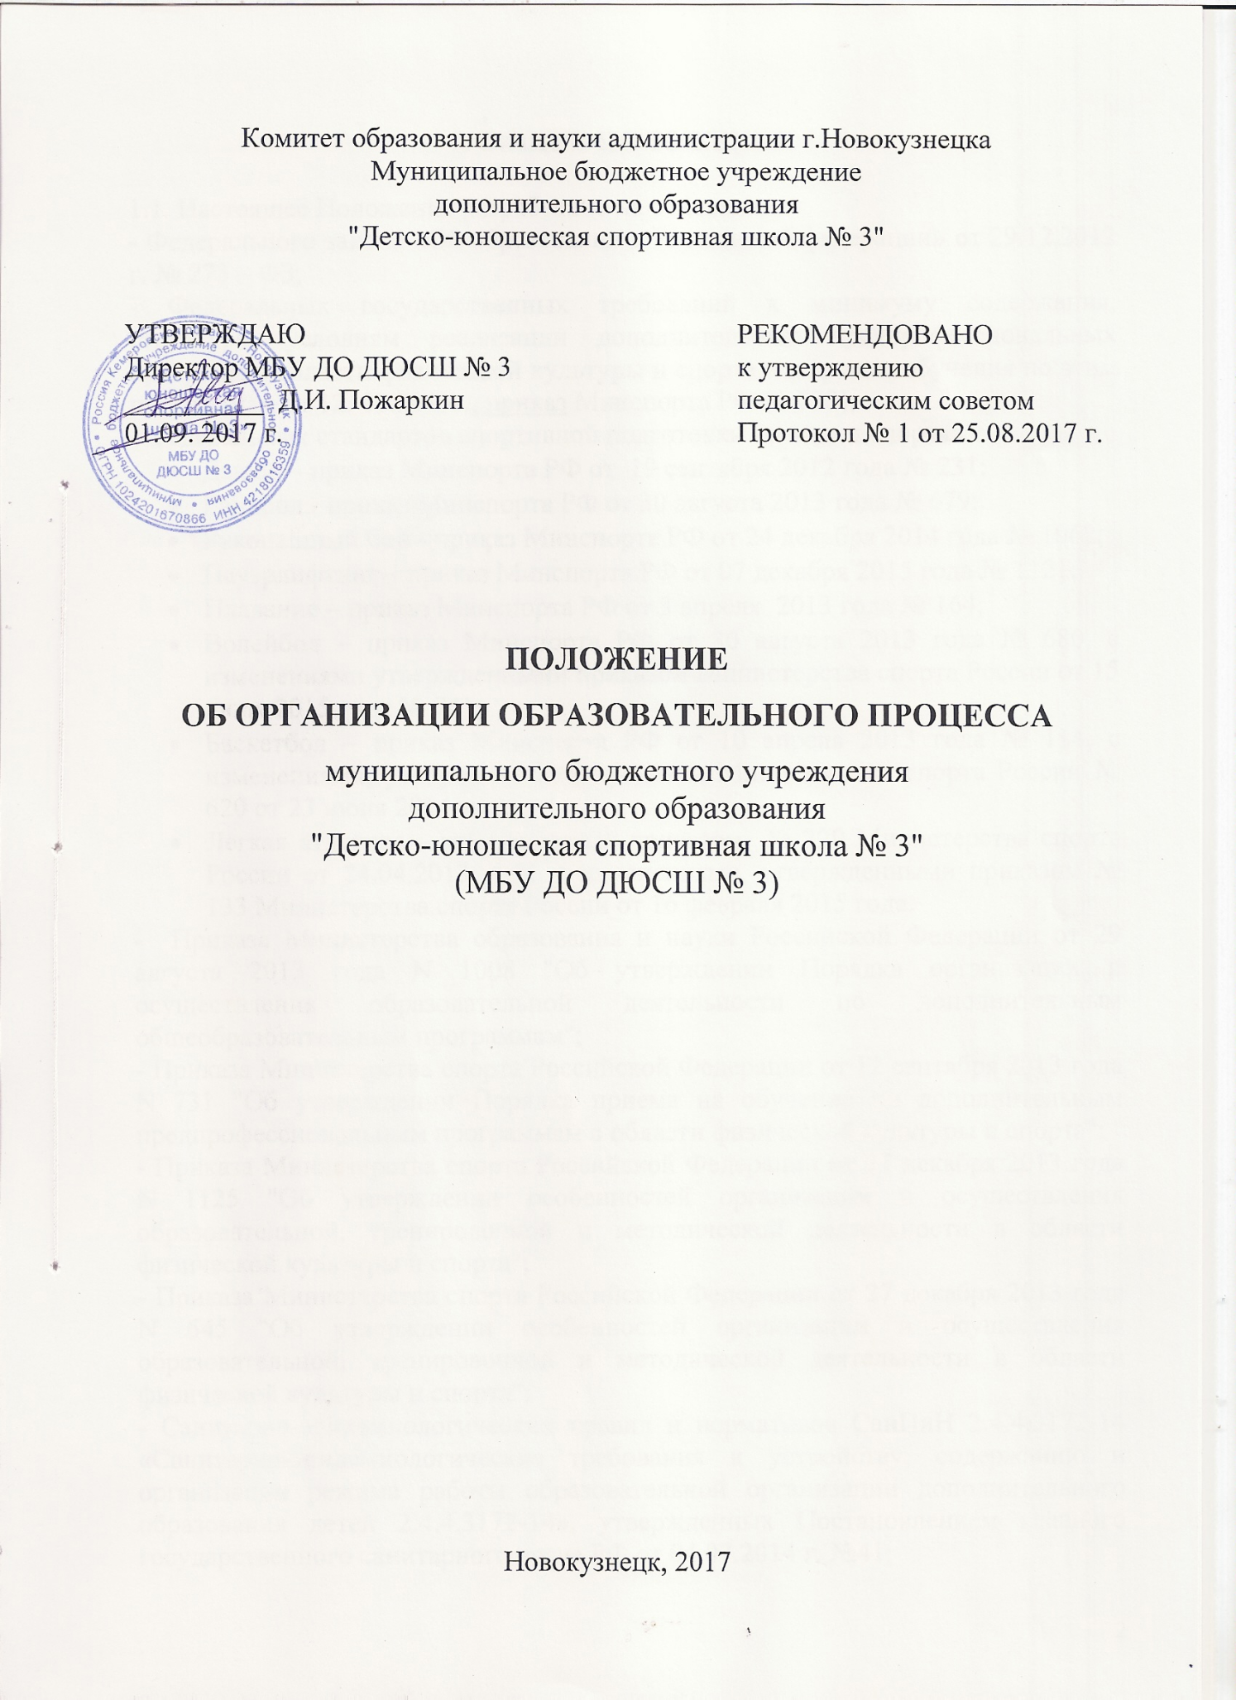

1. ОБЩИЕ ПОЛОЖЕНИЯ

1.1. Настоящее Положение разработано на основании:
- Федерального закона «Об образовании в Российской федерации» от 29.12.2012 г. № 273 – ФЗ;

- Федеральных государственных требований к минимуму содержания, структуре, условиям реализации дополнительных предпрофессиональных программ в области физической культуры и спорта и к срокам обучения по этим программам от 12. 09.2013г., приказ Минспорта РФ № 730);

- Федеральных стандартов спортивной подготовки по видам спорта:
- Дзюдо – приказ Минспорта РФ от 19 сентября 2012 года № 231;
- Гандбол - приказ Минспорта РФ от 30 августа 2013 года № 679;
- Рукопашный бой - приказ Минспорта РФ от 24 декабря 2014 года № 1062;
- Пауэрлифтинг – приказ Минспорта РФ от 07 декабря 2015 года № 1121;
- Плавание – приказ Минспорта РФ от 3 апреля 2013 года № 164;
- Волейбол – приказ Минспорта РФ от 30 августа 2013 года № 680, с изменениями утвержденными приказом Министерства спорта России от 15 июля 2015 года № 741;
- Баскетбол – приказ Минспорта РФ от 10 апреля 2013 года № 114, с изменениями, утвержденными приказом Министерства спорта России № 620 от 23 июля 2014 года;
- Легкая атлетика – утвержденный приказом № 220 Министерства спорта России от 24.04.2013 года, с изменениями, утвержденными приказом № 133 Министерства спорта России от 16 февраля 2015 года.
- Приказа Министерства образования и науки Российской Федерации от 29 августа 2013 года N 1008 "Об утверждении Порядка организации и осуществления образовательной деятельности по дополнительным общеобразовательным программам";
- Приказа Министерства спорта Российской Федерации от 12 сентября 2013 года N 731 "Об утверждении Порядка приема на обучение по дополнительным предпрофессиональным программам в области физической культуры и спорта";
- Приказа Министерства спорта Российской Федерации от 27 декабря 2013 года N 1125 "Об утверждении особенностей организации и осуществления образовательной, тренировочной и методической деятельности в области физической культуры и спорта";
- Приказа Министерства спорта Российской Федерации от 27 декабря 2013 года N 645 "Об утверждении особенностей организации и осуществления образовательной, тренировочной и методической деятельности в области физической культуры и спорта";
- Санитарно-эпидемиологических правил и нормативов СанПиН 2.4.4.3172-14 «Санитарно-эпидемиологические требования к устройству, содержанию и организации режима работы образовательной организации дополнительного образования детей 2.4.4.3172-14», утвержденных Постановлением главного государственного санитарного врача РФ от 04.07.2014 г. №41;
- Письма Министерства спорта РФ от 12 мая 2014г. №ВМ-04-10/2524 «О направлении Методических рекомендаций по организации спортивной подготовки в Российской Федерации»;
- Устава МБУ ДО ДЮСШ № 3 далее «Школа» или «Учреждение», и определяет порядок организации образовательного процесса в Учреждении.
1.2. Образовательная деятельность подлежит лицензированию в порядке, установленном действующим законодательством Российской Федерации.
1.3. Образовательный процесс в Учреждении осуществляется по адресам, указанным в приложении к лицензии.
1.4. Функции и полномочия Учредителя осуществляются Комитетом образования и науки администрации города Новокузнецк (далее Учредитель).
1.5. Учреждение несет в установленном законодательством Российской Федерации порядке ответственность за качество образования и его соответствие федеральным государственным образовательным стандартам, за адекватность применяемых форм, методов и средств организации образовательного процесса, возрастным, психофизиологическим особенностям, склонностям, интересам обучающихся, требованиям охраны жизни, здоровья.
1.6. Основным видом деятельности Учреждения является дополнительное образование детей и взрослых.
1.7. Права и обязанности участников образовательных отношений в Учреждении определяются действующим законодательством Российской Федерации. Участники образовательных отношений - обучающиеся, родители (законные представители) несовершеннолетних обучающихся, педагогические работники и их представители, организации, осуществляющие образовательную деятельность.
1.8. Учреждение осуществляет образовательный процесс в соответствии с дополнительными общеобразовательными (общеразвивающими, предпрофессиональными) программами физкультурно-спортивной направленности, разрабатываемыми и утверждаемыми Учреждением, допущенными (утвержденными) Министерством образования и науки, Министерством спорта Российской Федерации; по разрешению Учредителя – программами спортивной подготовки по видам спорта, разрабатываемыми и утверждаемыми Учреждением на основе федеральных стандартов спортивной подготовки по видам спорта, допущенными (утвержденными) Министерством спорта Российской Федерации, включающими этапы:
- спортивно-оздоровительный – весь период;
- начальной подготовки – до 3-х лет (до 1 года, свыше 1 года);
- тренировочный – до 5 лет (начальная и углубленная специализация);

1.9. В целях массового обучения основам спортивной подготовки допускается работа с переменным составом обучающихся только в группах спортивно-оздоровительного этапа и этапа начальной подготовки первого года обучения. В группах начальной подготовки свыше одного года обучения, в тренировочных и группах совершенствования спортивного мастерства изменение состава обучающихся не разрешается в сторону увеличения.

2. ЦЕЛИ И ЗАДАЧИ ОБРАЗОВАТЕЛЬНОГО ПРОЦЕССА

2.1. Учреждение создано в целях осуществления образовательной деятельности в области дополнительного образования. Основная цель образовательного процесса – формирование нравственной и физически развитой личности обучающегося.
2.2. Основными задачами образовательного процесса Учреждения являются:
- реализация дополнительных общеобразовательных программ; по разрешению Учредителя - программ спортивной подготовки по видам спорта;
- создание условий, гарантирующих охрану и укрепление здоровья обучающихся;
- содействие личностному развитию, самореализации и профессиональному самоопределению обучающихся, адаптации их к жизни в обществе;
- формирование общей культуры обучающихся, привитие навыков здорового образа жизни;
- развитие мотивации личности к познанию и творчеству, раскрытие заложенных в ребенке возможностей;
- воспитание гражданственности и патриотизма, трудолюбия, уважения к правам и свободам человека, формирование морально-этических и волевых качеств личности обучающихся;
- взаимодействие с семьей обучающегося для полноценного развития личности.

3. ОСНОВНЫЕ ХАРАКТЕРИСТИКИ ОРГАНИЗАЦИИ
ОБРАЗОВАТЕЛЬНОГО ПРОЦЕССА

3.1. Обучение и воспитание в Учреждении ведется на русском языке.
3.2.Организация образовательного процесса в Учреждении регламентируется учебным планом, годовым календарным учебным графиком, расписанием занятий, разработанными Учреждением самостоятельно.
3.3. Дополнительные общеобразовательные программы, по разрешению Учредителя – программы спортивной подготовки по видам спорта, разрабатываемые педагогическими работниками Учреждения самостоятельно, определяют содержание образования, рассматриваются педагогическим и методическим советами и утверждаются директором Учреждения.
3.4. Учебные нагрузки обучающихся не должны превышать норм предельно допустимых нагрузок, определенных действующим законодательством Российской Федерации.

4. ПОРЯДОК ПРИЕМА, ПЕРЕВОДА И ОТЧИСЛЕНИЯ ОБУЧАЮЩИХСЯ

4.1. Прием обучающихся в спортивные группы, перевод из одной группы в другую, отчисление из школы определяются непосредственно Учреждением и оформляются приказом директора:
- прием в спортивно-оздоровительные группы и группы начальной подготовки Учреждения производится по заявлению родителей (законных представителей) несовершеннолетних обучающихся, при наличии справки о состоянии здоровья врача-педиатра по месту жительства. Спортивно-оздоровительные группы формируются как из вновь зачисляемых в Учреждение обучающихся, так из обучающихся, не имеющих по каким-либо причинам возможности продолжать занятия на других этапах подготовки, но желающих заниматься избранным видом спорта. При невозможности зачисления в группы начальной подготовки всех желающих, отбор рекомендуется производить по результатам контрольных испытаний;
- прием в тренировочные группы: зачисляются только здоровые обучающиеся, прошедшие необходимую подготовку на этапе начальной подготовки не менее одного года, при условии выполнения ими контрольных испытаний по общей и специальной физической подготовкам, установленных программами;
- учреждение знакомит поступающего на обучение и его родителей (законных представителей) несовершеннолетних обучающихся с Уставом, лицензией на право ведения образовательной деятельности и другими документами, регламентирующими организацию образовательного процесса в Учреждении. Зачисление обучающегося в группу осуществляется при наличии медицинского допуска;
- перевод обучающихся (в т.ч. досрочно) в группу следующего года обучения или этапа спортивной подготовки рекомендуется проводить на основании результатов тестирования по основным этапам программы: теоретические знания, выполнение контрольных испытаний общей и специальной физической подготовки, а также заключения врача (медицинской комиссии);
- обучающиеся, не выполнившие программные требования, остаются на повторный год обучения.
Отчисление обучающегося из Учреждения оформляется приказом директора по следующим основаниям:
- по инициативе обучающегося или родителей (законных представителей) несовершеннолетних обучающихся, в том числе в случае перевода обучающегося для продолжения освоения дополнительной общеобразовательной программы в другую организацию, осуществляющую образовательную деятельность;
- по инициативе Учреждения в случае применения к обучающемуся, достигшему возраста пятнадцати лет, отчисления, как меры дисциплинарного взыскания, и в случае невыполнения обучающимся требований дополнительной общеобразовательной программы;
- по состоянию здоровья обучающегося на основании справки медицинского учреждения;
- по обстоятельствам, не зависящим от воли обучающегося или родителей (законных представителей) несовершеннолетних обучающихся и Учреждения, в том числе в случае ликвидации Учреждения.
4.2. При объединении в одну группу обучающихся разных по возрасту и спортивной подготовленности, рекомендуется не превышать разницу уровней спортивного мастерства свыше двух спортивных разрядов;
4.3. Для обеспечения этапов многолетней спортивной подготовки Учреждение использует целевой поиск и определение состава перспективных спортсменов, имеющих возможность достижения высоких спортивных результатов.
4.4. Выпускниками Учреждения являются обучающиеся, освоившие дополнительную общеобразовательную программу по избранному виду спорта.
4.5. Обучающиеся Учреждения, переданные для повышения спортивного мастерства в училища олимпийского резерва (УОР), школы высшего спортивного мастерства (ШВСМ), команды мастеров по игровым видам спорта, могут выступать за команду Учреждения в течение четырех лет.
Полученный результат засчитывается передавшему тренеру в течение четырех лет.

5. РЕЖИМ ЗАНЯТИЙ ОБУЧАЮЩИХСЯ, НАПОЛНЯЕМОСТЬ, ОБЪЕМ УЧЕБНО-ТРЕНИРОВОЧНОЙ НАГРУЗКИ СПОРТИВНЫХ ГРУПП

5.1. Количество групп в Учреждении, порядок их комплектования, наполняемость, режим учебно-тренировочного и воспитательного процессов осуществляется в соответствии с действующим законодательством Российской Федерации, устанавливаются соответствующим приказом директора по согласованию с Учредителем.

5.2. Режим занятий обучающихся.

- Учебный год начинается первого сентября.
- Продолжительность учебного года, учебной недели устанавливаются годовым календарным учебным графиком, утвержденным директором и согласованным с Учредителем.
- Дополнительные общеразвивающие программы рассчитаны на 36 учебных недель в год; предпрофессиональные – на 42 недели в год. Для групп, на период летних каникул, составляется индивидуальный план, по которому осуществляется работа тренера-преподавателя, включающая занятия в загородных спортивно-оздоровительных лагерях или в виде самостоятельных занятий обучающихся, рекомендованных тренером-преподавателем.
- Продолжительность учебного занятия в группах спортивно-оздоровительного этапа и группах этапа начальной подготовки первого года обучения рекомендована не более 2-х академических часов, в группах этапа начальной подготовки второго и третьего годов обучения - 2-3-х, в группах тренировочного этапа – 3-4-х. Разница академического и астрономического часов используется для активного отдыха и проветривания помещения. Методикой учебно-тренировочного занятия не предусматривается перерыв между академическими часами.

5.3. Наполняемость и объем учебно-тренировочной нагрузки в неделю спортивно-оздоровительной группы и группы начальной подготовки первого года обучения установлена в соответствии с общеразвивающими программами по видам спорта: дзюдо, гандбол, аэробика, футбол, пауэрлифтинг, рукопашный бой, баскетбол: минимальное число обучающихся в группе – 10 человек, оптимальный (рекомендуемый) количественный состав группы – 15–20 человек, максимальный – 25-30 человек; максимальный объем учебно-тренировочной нагрузки в академических часах - 6 часов в неделю.

5.4. Наполняемость и объем учебно-тренировочной нагрузки в неделю для групп начальной подготовки (свыше года) и тренировочных групп установлены на основании федеральных государственных требований к минимуму содержания, структуре, условиям реализации дополнительных предпрофессиональных программ с учетом федеральных стандартов спортивной подготовки по видам спорта: дзюдо, гандбол, пауэрлифтинг, рукопашный бой, плавание, баскетбол, волейбол, легкая атлетика:

Характеристика отдельных составляющих комплексной подготовки обучающихся
в соответствии с дополнительными предпрофессиональными программами
по видам спорта
Вид спорта | Этап подготовки | Наполняемость спортивной группы,  человек | Объем учебно-тренировочной нагрузки по годам обучения,  часы в неделю |  |  |  |  | Мин. возраст для зачисления в группы,  лет | Длительность этапов,  лет
1. Дзюдо | Начальный | 14-20 | До года – 6  Свыше года – 9 |  |  |  |  | 10 | 2
 | Тренировочный | 10-12 | 1 | 2  2 | 3 | 4 | 5 | 12 | 5
 |  |  | 12 | 14 | 16 | 18 | 20
2. Гандбол | Начальный | 10-12 | До года – 6  Свыше года - 9 |  |  |  |  | 9 | 3
 | Тренировочный | 8-10 | До 2-х лет - 12  Свыше2-хлет- 18 |  |  |  |  | 10 | 5
3.  Пауэрлифтинг | Начальный | 10 | До года – 6  Свыше года - 9 |  |  |  |  | 10 | 2
 | Тренировочный | 6 | До 2-х лет - 12  Свыше2-х лет - 18 |  |  |  |  | 12 | 4
4. Рукопашный  бой | Начальный | 12 | До года – 6  Свыше года - 9 |  |  |  |  | 10 | 3
 | Тренировочный | 10 | До 2-х лет - 12  Свыше2-х лет - 20 |  |  |  |  | 12 | 5
5. Плавание | Начальный | 14-15 | До года – 6  Свыше года - 9 |  |  |  |  | 7 | 3
 | Тренировочный | 10-14 | До 2-х лет - 14  Свыше2-х лет - 20 |  |  |  |  | 9 | 5
6. Баскетбол | Начальный | 15-25 | До года – 6  Свыше года - 8 |  |  |  |  | 8 | 3
 | Тренировочный | 12-20 | До 2-х лет – 10-12  Свыше 2-х лет – 12-18 |  |  |  |  | 11 | 5
7. Волейбол | Начальный | 14 | До года – 6  Свыше года - 8 |  |  |  |  | 9 | 3
 | Тренировочный | 12 | 1год – 10  2,3 годы - 12  Свыше 3-х лет –18 |  |  |  |  | 12 | 5
8.  Легкая атлетика | Начальный | 10 | До года – 6  Свыше года - 6 |  |  |  |  | 9 | 3
 | Тренировочный | 8 | До года – 6  Свыше года – 16 |  |  |  |  | 12 | 5
6. СИСТЕМА КОНТРОЛЯ И ЗАЧЕТНЫЕ ТРЕБОВАНИЯ
6.1. Тестирование физической подготовленности обучающихся.
Форма, порядок проведения тестирования физической подготовленности обучающихся устанавливается годовым календарным графиком, утвержденным директором:
- для спортивно-оздоровительного этапа используется выполнение контрольных испытаний по общей физической подготовке, показывающих динамику индивидуальных показателей развития физических качеств обучающихся;
- для этапа начальной подготовки используется выполнение контрольных испытаний по общей и специальной физической подготовкам по избранному виду спорта, показывающих динамику роста индивидуальных показателей физической подготовленности обучающихся и уровень основ техники в избранном виде спорта;
- для тренировочного этапа используется выполнение контрольных испытаний по общей и специальной физической подготовкам по избранному виду спорта, показывающих уровень физического развития, динамику роста уровня специальной физической и технико-тактической подготовленности в соответствии с индивидуальными особенностями обучающихся, уровень освоения объема тренировочных нагрузок и теоретического материала. Предоставляется возможность выполнения нормативов массовых спортивных разрядов;
6.2. Тестирование теоретической подготовленности обучающихся осуществляется в соответствии с тестами, разработанными тренерами – преподавателями по этапам подготовки.

7. ДОКУМЕНТАЦИЯ И ОТЧЕТНОСТЬ
7.1. Организация образовательного процесса предполагает наличие дополнительных общеобразовательных программ, журналов учета работы тренера-преподавателя, тематического планирования учебных занятий, планов мероприятий педагогических работников, планов мероприятий тренеров-преподавателей с родителями (законными представителями) несовершеннолетних обучающихся и обучающимися учреждения, календарный план спортивно-массовых мероприятий различного уровня, планы культурно - и физкультурно-массовых мероприятий (городские, районные, внутришкольные), отчеты о выполнении планируемой работы, аналитические материалы, положения, протоколы и др.
7.2. Документация по организации образовательного процесса хранится в Учреждении 5 лет.
8. ОТВЕТСТВЕННОСТЬ
Руководитель учреждения несет персональную ответственность за соблюдение требований к организации образовательного процесса в соответствии с настоящим Положением и действующим законодательством Российской Федерации.

